**Anteny - projektowanie**

**Jakub Znyk**

1. Antena typu Bi-Quad  
   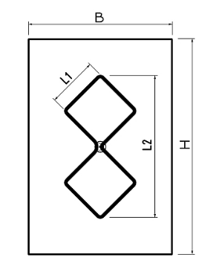  
   Potrzebne obliczenia:  
   Długość fali radiowej wyliczyłem na podstawie wzoru podanego we wcześniejszych zadaniach  
   , gdzie c wynosi prędkość światła(299792458 m/s), a f to podana częstotliwość.  
   Wymiary anteny wyliczyłem na podstawie wzorów podanych w zadaniu  
   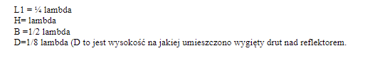  
   oraz dodatkowych wyliczeń dla L2 i całkowitej długości drutu:  
   L2 = $2\sqrt{2L2}$– Wyznaczone z twierdzenia pitagorasa

Całkowita długość drutu = L1 * 8 + B * 2 + H * 2

* 1. Kanał 7 802.11g – wyniki

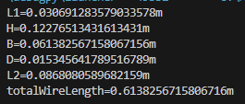

* 1. Kanał 57 802.11ac – wyniki

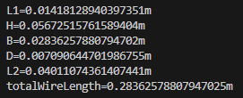

1. Antena typu Yagi-Uda

Założenia: wzmocnienie 12 dBi

Długość fali radiowej została wyznaczona w identyczny sposób co w poprzednim zadaniu.

Liczba direktorów została wyznaczona za pomocą wykresu  
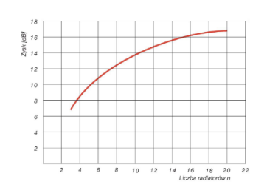  
I dla przyjętych założeń wynosi 8.

Długości direktorów, radiatorów, reflektorów oraz odległości między nimi zostały wyliczone na podstawie wzorów podanych w zadaniu.

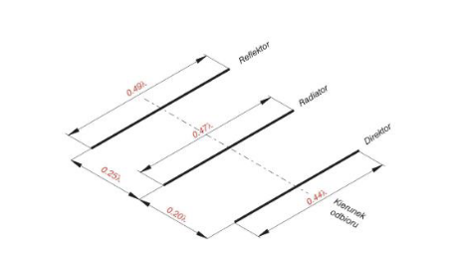

* 1. Kanał 7 802.11g – wyniki  
     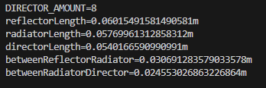
  2. Kanał 57 802.11ac – wyniki  
     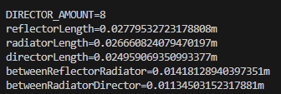

1. Antena typu LOG-PER

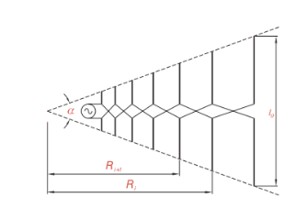

Założenia:

- Minimum diplopii = 8

- Współczynnik zbieżności 

Wykonane obliczenia(potrzebne wzory pozyskane ze strony [https://hamwaves.com/lpda/en/#formulas](https://hamwaves.com/lpda/en/%23formulas)):

Długość fali radiowej – analogicznie do zad 1 i 2.

Długość najdłuższego elementu(l0) 

Długość pozostałych elementów 

Odległości pomiędzy elementami 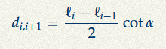

Gdzie cotta =  i 

Wyniki obliczeń dla kanału 7 802.11g przy 8 diplopiach i współczynniku zbieżności 0.88

